Fecha: 6 de Noviembre de 2012
Boletín de prensa Nº 594
Pasto incluida en el programa de ciudades seguras
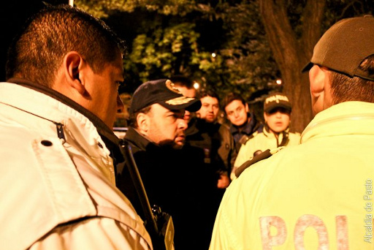
El secretario de gobierno de la ciudad Gustavo Núñez ratificó el compromiso de la administración municipal de fortalecer sus labores con los organismos de seguridad y justicia, en la lucha contra todos los factores que afectan la seguridad en la capital de Nariño.
El funcionario afirmo que Pasto quedó dentro de las 21 ciudades en las que el gobierno nacional pondrá en marcha un ambicioso plan de seguridad y explicó que la llegada de nuevos agentes y la implementación de equipos de alta tecnología son un nuevo esfuerzo para fortalecer la seguridad de la ciudad, planes que ya están algunos funcionando y otros comenzaran en el mes de diciembre.
Pasto además contará en próximas semanas con vehículos completamente dotados con elementos para realizar labores de inteligencia en la lucha contra el delito, los cuales serán entregados por la policía nacional, dijo Núñez, quien llamo a la comunidad a colaborar denunciando a las autoridades cualquier hecho irregular que ocurra en sus comunas.
En la ciudad ya están más de 300 nuevos agentes que diariamente realizan operativos y puestos de control con el fin de garantizar el respeto a la vida y los derechos de los ciudadanos en toda las comunas, corregimientos y veredas que son jurisdicción de pasto.
El funcionario anuncio que para los primeros días de diciembre llegaran otros doscientos agentes de la policía que entraran a reforzar los operativos y serán los encargados de dar vida institucional a la policía metropolitana.
Diagnóstico del recorrido de la senda del carnaval versión 2013

La Alcaldía de Pasto a través de La Corporación del Carnaval de Negros y Blancos de Pasto CORPOCARNAVAL, se permite informar que el día 1 de noviembre de 2012 se realizó una reunión para analizar y definir la Senda del Carnaval, luego de adelantar varias reuniones previas con las empresas de servicios públicos y empresas propietarias de redes aéreas de servicios que se ubican en el recorrido de la senda del Carnaval, con quienes se viene adelantando un trabajo interinstitucional para el diagnóstico del Estado Actual de la Senda del Carnaval, se determino:

- Condiciones normativas de la Senda en el Plan de Ordenamiento Territorial.
- Alta concentración de personas entorno al recorrido de la senda.
- Elementos que obstaculizan los recorridos.
- Cruces cerrados.
- Deterioro de la Malla Vial.
- Afectación de la calzada y andenes.
- Puntos de evacuación.
- Propuesta de manejo de Tulpa y Finalización de Senda.

Con el levantamiento y análisis del diagnóstico se está logrando determinar las modificaciones de la Senda para la realización del Carnaval 2013, contemplando principalmente las obras adelantadas por la Alcaldía Municipal y las entidades que se encuentran en la actualidad trabajando en las obras del Plan de Movilidad, obras de alto impacto que modifican las condiciones de movilidad para el desarrollo del próximo Carnaval.

Las entidades Vinculadas al proceso que Articulan Acciones de la mano de CORPOCARNAVAL que asistieron a la reunión fueron: Espacio público, DGRD, STTM, Secretario de Transito Municipal, EMAS, Empopasto, Cedenar, CEPAL, Secretaría de Infraestructura, Secretaria de Gestión Ambiental, AVANTE, Claro, Media Commerce SAS, Cambio Cultural, PONAL, Planeación Municipal, Secretaria de Salud, ESE Pasto Salud, Pasto Deporte, Defensa Civil, Cruz Roja, Bomberos, Batallón Boyacá, Global TV.
MAYOR INFORMACIÓN: oficinas de CORPOCARNAVAL. CASA DE DON LORENZO, PLAZOLETA GALÁN. TELÉFONOS 7223712 – 7228082.

Secretaría de Desarrollo Económico invita a asociaciones solidarias a fortalecerse

Desde hace un mes la Alcaldía de Pasto a través de la Secretaría de Desarrollo Económico y Competitividad adelanta un convenio con asociaciones solidarias con el fin de apoyar en su fortalecimiento. Por esta razón, la dependencia informa a los representantes de aquellas organizaciones que aún no han realizado el proceso de legalidad que se encuentra abierta la convocatoria y puedan acceder a beneficios que otorga la Administración Local.
Cabe destacar que de acuerdo a los estudios adelantados por la Alcaldía existe un promedio de más de mil asociaciones que operan por fuera de la legalidad. El propósito del convenio es poder ayudar a por lo menos unas 150 en esta primer fase.
Entre las ayudas que pueden acceder las asociaciones se encuentran: capacitaciones enfocadas hacia la economía solidaria, proceso de legalización, el pago total de impuestos en lo que respecta a matricula mercantil y registro por parte del Ministerio de Trabajo y por último incentivos económicos para el fortalecimiento de cada asociación en el desarrollo de proyectos productivos.
El convenio estará vigente hasta el próximo 15 de diciembre y la información para los interesados es suministrada en horario de oficina en la Secretaría de Desarrollo Económico y Competitividad, ubicada en el Centro de Atención de Anganoy.
Microempresarios reciben primeros préstamos del Fondo de Fomento
A través de un convenio entre la Alcaldía Municipal, Cámara de Comercio de Pasto y el Programa de las Naciones Unidas PNUD, ocho microempresarios y emprendedores de los estratos uno y dos se convirtieron en los primeros beneficiarios de los microcréditos entregados por el Fondo de Promoción Empresarial, puesto en marcha por las entidades antes mencionadas.
Los recursos fueron entregados por parte del Presidente Ejecutivo de la Cámara de Comercio de Pasto, Carlos Chaves Mora. Cada beneficiario recibió préstamos entre dos y cuatro millones de pesos, para cuya devolución tendrán un plazo máximo de 24 meses, con una financiación de 1.2 por ciento mensual, que es mucho menor a la aplicada por la banca privada y por otras entidades que ofrecen el servicio de micro y medianos créditos.
Este Fondo de Fomento Empresarial, cuya creación fue planteada por la Cámara de Comercio de Pasto hace más de un año y que encontró el respaldo de la Alcaldía y el PNUD, entidades con las que comparte la realización del programa Se Emprende, arranca con un capital de 160 millones de pesos, que le permitirá entregar hasta antes de finalizar el año, cerca de 37 créditos.
Para dar este primer paso, las instituciones firmaron y conformaron un fondo inicial de 165 millones de pesos, el cual podrá recibir en el futuro nuevos recursos de los mismos actores o gracias a las gestiones que se adelantarán ante el Gobierno nacional y la cooperación internacional.
Tercera eliminatoria del 10º concurso de música campesina
La Administración Municipal del Doctor Harold Guerrero López a través de la Secretaria de Cultura llevó a cabo la tercera eliminatoria del 10º Concurso de Música Campesina, en el corregimiento de Genoy, el cual se ha convertido en un proceso y promover las manifestaciones musicales del Municipio, el evento contó con una gran participación de Grupos Musicales, destacándose entre ellos el talento Infantil y juvenil, aspecto que demuestra el fortalecimiento de los ritmos musicales de carácter campesino y en especial el género "Son sureño" valuarte de nuestros artistas rurales.
La Alcaldía de Pasto y la Secretaría de Cultura invitan a participar de la siguiente eliminatoria la cual se llevará a cabo el próximo domingo 11 de noviembre en el corregimiento de Cabrera.
Disposiciones para el desarrollo de las festividades decembrinas, de fin de año y de carnaval

La Alcaldía de Pasto se permite informar que ha expedido el Decreto No. 0741 del 29 de octubre de 2012, por el cual se dictan las disposiciones para el desarrollo de las festividades decembrinas, de fin de año y de Carnaval y que entre otros aspectos establece los procedimientos para el otorgamiento de permisos para eventos y/o espectáculos, venta de años viejos, venta de productos del Carnaval, venta de comidas preparadas y venta de licores y productos empacados en espacio público, así mismo estipula el horario de espectáculos y funcionamiento de establecimientos de comercio en el periodo comprendido entre el 7 de diciembre de 2012 y el 8 de enero de 2013.

El decreto completo puede descargarse de la página web de la Alcaldía de Pasto: www.pasto.gov.co Para mayor Información Remitirse a la sede de la Dirección de Espacio Público, Calle 19, carrera 25 esquina, CASA DE DON LORENZO, PLAZOLETA GALÁN.

Diplomado en Derechos Humanos y fortalecimiento de la Acción Pública
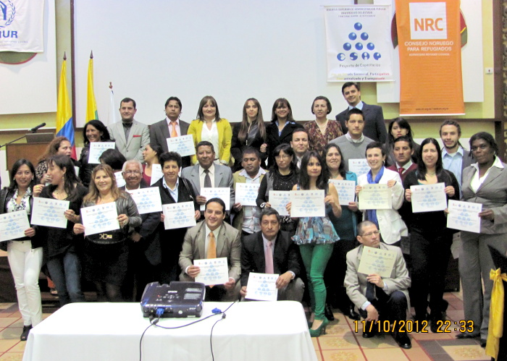
El diplomado se realizó mediante una alianza interinstitucional entre la ESAP, Alcaldía de Pasto, Personería, ACNUR, Consejo Noruego para Refugiados – NRC y Defensoría del Pueblo con el fin de brindar a las víctimas del conflicto armado, elementos teóricos, en el marco de la Ley de víctimas y restitución de tierras, Derechos Humanos, Derecho Internacional Humanitario y normatividad vigente, Derechos Humanos y Desarrollo Humano, Políticas Públicas, Formulación de Proyectos y Acción Pública con enfoque en derechos.
En total fueron certificados 46 participantes entre víctimas del conflicto armado, estudiantes y docentes de la Universidad Mariana y la Universidad de Nariño. El diplomado que tuvo un tiempo de duración de 120 horas se desarrolló en las instalaciones de los consultorios jurídicos de la Universidad Mariana. Los participantes son delegados de la Mesa de Víctimas del Municipio de Pasto que la conforman 36 asociaciones de población desplazada, organizaciones defensoras de derechos humanos y otros hechos víctimizantes, contempladas en la Ley de Víctimas 1448/2011.
El compromiso de los participantes es que a través de las Escuelas Móviles, replicaran los conocimientos con cada una de sus asociaciones, líderes y lideresas en sus respectivos barrios y comunas.
La Alcaldía de Pasto apoya esta iniciativa en la medida que posibilita trabajar de manera articulada con la institucionalidad territorial y propiciar espacios de interlocución con los representantes de las organizaciones de víctimas, para formular, ejecutar y hacer seguimiento a políticas públicas que estén encaminadas a prevenir, proteger, asistir, atender y reparar integralmente a las víctimas.
Se abrieron las inscripciones para participar en el sorteo de ventas de productos navideños y de carnavales
La Dirección de Espacio Público de la Alcaldía Municipal informa que se abrieron las inscripciones para participar en el sorteo para la venta de años viejos, elementos navideños, comestibles y todo tipo de productos relacionados a las fiestas decembrinas y de carnavales. Desde el primero Hasta el catorce de noviembre están abiertas las inscripciones y el sorteo se realizará el primero de diciembre en el salón de los Bomberos con la presencia de Personería y Defensoría del Pueblo para garantizar la legalidad y transparencia.

Pasto Transformación Productiva

Tirso Benavides Benavides
Jefe Oficina de Comunicación Social
Alcaldía de Pasto

